Ontwikkelplan Initiatief [NAAM]
Almere Oosterwold, [initiatief/kavelnummer]

Namen

Datum

Algemene gegevens
Datum:
Initiatiefnummer :

Personalia
Naam/Namen
Adres
PC Woonplaats
E-mail:
Telefoon:

LEESWIJZER
Dit ‘Format Ontwikkelplan’ is een hulpmiddel om een Ontwikkelplan te schrijven en in te kunnen dienen. De ontwikkelregels zijn terug te vinden in het Chw Bestemmingsplan Oosterwold, artikel 13. Nadere uitleg en toelichting kan je terugvinden in het Ontwikkelboek.

Introductie initiatiefnemers
Introduceer jezelf, je mede-initiatiefnemers en je initiatief in het kort.

De Kavel
Vermeld hieronder de kavelinformatie uit het Kavelpaspoort.
  - Kavelnummer :
  - Oppervlakte : m2 staat ook vermeld op de gronduitgiftetekening
  - Locatie : Straatnaam of veldaanduiding
  - Kosten van de kavel :
  - Gronduitgiftetekening:
[Plak hier de gronduitgiftetekening waarop het ontwikkelplan gebaseerd is en dat de basis is voor de Anterieure overeenkomst.]
  - Functie & programma
Welke bestemming krijgen de gebouwen en grond?
Beschrijf:
- Aantal huizen/huishoudens
- Woningtype en type bouw
- Gebruiksdoelen

Aanvullende voorwaarden uit Kavelpaspoort
Aanvullende voorwaarden zijn afkomstig uit de uitgiftevoorwaarden, het Kavelpaspoort en Kavelboek. Ze worden in de te sluiten overeenkomsten opgenomen en hebben te gelden als kwalitatieve verplichting dan wel kettingbeding.
Neem de voorwaarden behorende bij de kavel mee in de opmaak van je ontwikkelplan.

Kavelsamenstelling en kavelindeling
Vul de tabel in en voeg een tekening van de kavel toe met daarin duidelijk de diverse onderdelen in de juiste verhouding en kleuren conform de tabel. Teken de gebouwen in met een zwarte kader en noteer de BVO's erin. (zie het Ontwikkelboek voor extra toelichting). Lever deze tekening ook apart aan in dwg/dgn/dxf.

Standaardkavel van xxxx m2
Kavelpercentages |  | % toegestaan | m2 toegestaan | % realiseren | m2 realiseren
 | Roodkavel | max. 25%
 | Stadslandbouw | min. 50%
 | Verspreid groen | min. 7%
 | Water | min. 2%
 | Infra / Verharding | max. 11%
Te verdelen |  | 5% |  | 100% | (Totale aantal m2)
 |  | 100% |  | 100% | (Totale aantal m2)
Kavelsamenstelling
Vul de tabel in (voor toelichting onderdelen, zie paragraaf 5) en zorg dat deze kloppend is met de tekening en als legenda kan dienen.
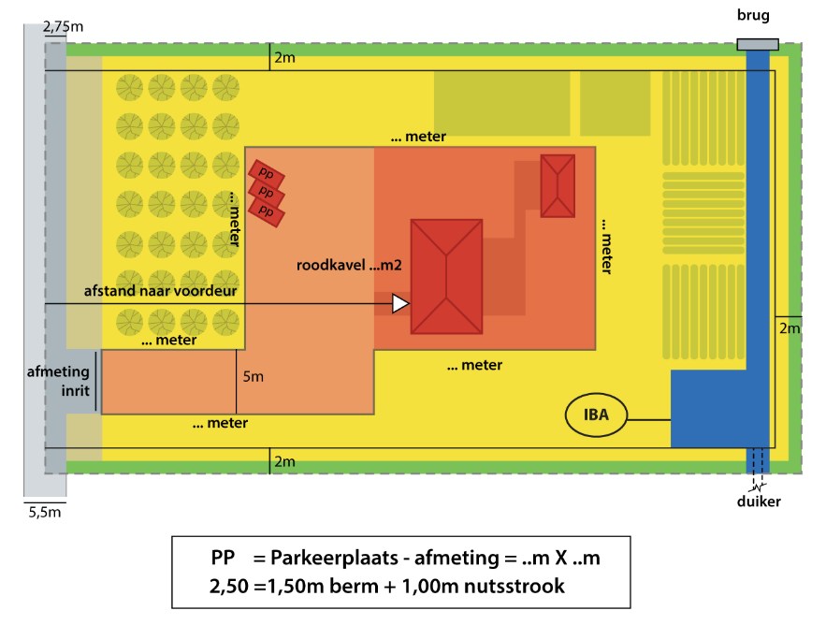

Roodkavel
De roodkavel mag op een standaardkavel maximaal 25% van de oppervlakte innemen. De roodkavel is het deel van de kavel dat je mag gebruiken voor bebouwing, tuin, verharding en parkeerplaatsen.
Het is een aaneengesloten stuk grond, dat door zijn vorm en minimale breedte van 3 meter over het gehele oppervlakte reële mogelijkheden biedt voor het oprichten van gebouwen en bouwwerken.

Bruto Vloeroppervlak (BVO) (zie het Ontwikkelboek)
Vul onderstaande BVO-tabel in en zorg dat deze kloppend is met de tekening en als aanvulling op de legenda kan dienen. Houd daarbij rekening met:
- BVO is maximaal 50% van gerealiseerd roodkavel; BVO = xxx m2
- Bij de eerste aanvraag omgevingsvergunning vraag je minstens 50% van de max BVO aan bouwwerken aan.
- Alle vergunningplichtige bouwwerken tellen mee in de BVO berekening. Een dakoverstek van meer dan 75 cm telt ook volledig mee. Denk ook aan carport, overkapping, dierenverblijf, schuur enz
- De hoogte van een plafond, vide of zolder invloed kan hebben op de berekening van de BVO’s.

BVO
Functie |  | % toegestaan | m2 toegestaan | % realiseren | m2 realiseren
 | Roodkavel | max. 25% van kavel
 | BVO | max. 50% van Roodkavel

Wordt het maximum aan BVO gebruikt? Of houdt u toekomstige uitbreidingsruimte vrij? Zo ja, heeft u al ideeën wat u daarmee wilt gaan doen?
Licht toe welke bouwwerken erop komen, type woning, type bouw, grootte, BVO, wie doet welke werkzaamheden, enz.

Vergunningsvrije bouwwerken
Is er sprake van vergunningvrij bouwen? Licht dat toe en geef dit gearceerd aan op de tekening.
Eventueel vergunningvrij bouwen is beperkt tot je roodkavel. Sommige bouwwerken mogen alleen op het achtererf. Zie de landelijke regelgeving. Let daarom bij het maken van de indeling van je kavel goed op het bepalen van je achtererf.

4. Stadslandbouw > 50%
In Oosterwold draait het om Stadslandbouw. Minimaal de helft (50%) van je kavel gebruik je om voedsel te verbouwen, voor jezelf of voor anderen. Denk daarbij aan een boomgaard, moestuin of viskwekerij.
Reserveer minstens 80% van dat oppervlak om echt voedsel te gaan produceren. Houd rekening met de reële dichtheid en productiecyclus, dus 2 fruitbomen op 500 m² stadslandbouw voldoet niet.
De overige 20% van het oppervlak mag je gebruiken voor andersoortige activiteiten zoals een speeltuin of het hobbymatig houden van dieren. Kijk voor informatie in de stadslandbouwgids.

Plan van Aanpak Stadslandbouw
Om aan de vereisten voor stadslandbouw te voldoen kan je individueel je stadslandbouw organiseren maar het is wenselijk om dit samen met je buren te organiseren door je te verenigen met je buren, de straat of misschien wel met de kavelwegvereniging. Het is ook mogelijk om het (professioneel) uit te besteden aan een tuinder, lokale stadsboer of bijvoorbeeld Herenboer. Aangezien de stadslandbouw soms onvoldoende (snel) van de grond komt zal daar strenger op getoetst worden. Zorg dan ook dat je, voordat je je inschrijft voor een kavel, de stadslandbouw georganiseerd hebt. Dit is een belangrijke vereiste voor de start aan het ontwikkeltraject.

Er zijn dus 3 smaken:
- Je pakt zelf de stadslandbouw op, je hebt daar de tijd en middelen voor en dat leg je vast in het Plan van aanpak dat je hieronder uitwerkt.
- Je pakt de stadslandbouw samen op met andere initiatiefnemers, waardoor er een collectief plan ontstaat.
- Of je hebt besloten dat je dit met of door een professionele partij laat uitvoeren. Sluit in dat geval de overeenkomst aangegaan met die partij als bijlage bij.

Je plan van aanpak moet minimaal de volgende onderdelen bevatten:
- Beoogde teelt
- Dichtheid van de beplanting per soort (beplantingsplan)
- Planning aanleg (je kunt al starten tijdens de bouwfase, denk er eens over na, dan kun je meteen uit eigen tuin eten zodra je nieuwe keuken staat)
- Hoe ga je het beheren en onderhouden?
- Hoe wil je je afzet organiseren?
- Hoe ga je de stadslandbouw (en onderhoud/beheer) financieren?
- Graag zichtbaar maken op een aparte kavel tekening.

Planning stadslandbouw
Start stadslandbouw: binnen 6 maanden na oplevering van de woning en inschrijving in de Basisregister van Almere.
Voltooiing aanleg: binnen 2 jaar na de start volledig gerealiseerd.
Beheer: blijvend onderhouden en in stand houden.
Geef je planning en eventueel fasering aan. Hoe voorzie je de afzet van producten?

5. Infra/verharding <11%
Zorg ervoor dat je niet meer dan 11% van je kavel gebruikt voor infra/verharding. Kom je er niet uit met het toegestane percentage infra/verharding, zoek dan een oplossing door bijvoorbeeld de berm te bestemmen als verspreid groen of door de oprit en parkeerplaatsen te bestemmen als roodkavel.
Geef op de kaveltekening aan waar infra/verharding komt.
Geef daarbij het totale oppervlak en het percentage ruimtebeslag aan.
Reserveer een mogelijke kavelweg langs de zijkant van je kavel wanneer je kunt verwachten dat daar nieuwe initiatieven komen.
Geef met een berekening de inrichting van de m2 verharding aan.

Toelichting indien afwijking 11% norm voor verharding/infra
Als het noodzakelijk is om van de 11% norm af te wijken, motiveer dan hier de reden. Zie het Ontwikkelboek hoofdstuk 5.1 voor toelichting.

Parkeren
Parkeren dient op grijs/rood opgelost te worden, ook bezoekers parkeren. Licht hieronder toe hoe.
Waar komen de parkeerplaatsen. Heb je ook (eventueel met je buurtgenoten) ruimte voor passanten en bezoekers georganiseerd? Benoem het aantal parkeerplaatsen, conform de parkeernorm :
Woning groter dan 90 m² GBO realiseren 3 parkeerplaatsen op eigen kavel.
Woning kleiner dan 90 m² GBO realiseren 2 parkeerplaatsen op eigen kavel.
Tiny houses kleiner dan 50 m² GBO realiseren 1 parkeerplaats.

Let op: hier wordt gesproken over GBO (binnenmaat) i.p.v. BVO (buitenmaat) waar we in Oosterwold mee rekenen. Zie het Ontwikkelboek hoofdstuk 5.4 voor toelichting.

Oprit (Zie Ontwikkelboek hoofdstuk 5)
Geef aan waar de oprit ligt en of deze voldoet aan de gestelde eisen. Informatie over de eisen aan een oprit en link naar de handreiking nood- en hulpdiensten vind je in het Ontwikkelboek hoofdstuk 5.13 voor toelichting.

Kavelweg – (Zie Ontwikkelboek hoofdstuk 5)
Je woning wordt ontsloten via een Kavelweg. Geef aan via welke kavelweg er ontsloten gaat worden. Geef ook aan of het een bestaande kavelweg is, of nog aan te leggen kavelweg. Geef toelichting over het voldoen aan de eisen van de kavelweg.
Indien achter de kavel mogelijk nog ontwikkeld gaat worden, geef dan aan hoe achterliggend gebied ontsloten gaat worden, denk aan een reservering voor een tweede zijde kavelweg.

Informatie over de eisen aan de openbaar toegankelijke kavelweg zijn te vinden in het Ontwikkelboek hoofdstuk 5.3.
De kavelweg moet altijd voldoen aan de eisen van nood- en hulpdiensten, Stadsreiniging, bouwbesluit en aan de eisen van een 30 km/uur weg. Zie ook de maatvoering en technische eisen.
Geef op de kaveltekening de oprit aan. Zorg dat deze niet meer dan 40 meter ligt van de opstelplaats voor nood- en hulpdiensten. Als je voordeur op meer dan 10 meter van de kavelweg ligt, dan is de oprit een verbindingsweg die moet voldoen aan de inrichtingseisen van een kavelweg én de bereikbaarheidseisen van de nood- en hulpdiensten.

Kavelwegvereniging (Zie Ontwikkelboek hoofdstuk 5)
Beschrijf hoe de Kavelwegvereniging georganiseerd is, wat de afspraken zijn. Huishoudelijk regelement, begroting en statuten, stukken ALV. Sluit bewijsstukken bij dat de Kavelwegvereniging akkoord is met je (wijziging) ontwikkelplan.

Doorsnede van de kavelweg
Geef op tekening een doorsnede van de kavelweg. Geef toelichting over de materialisering en planning.
Voorbeeld:
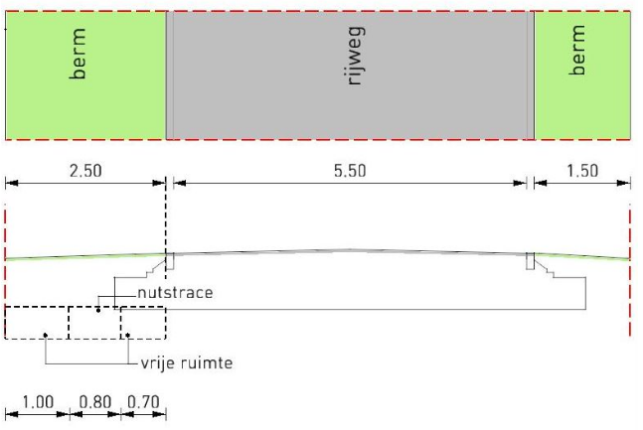

Verdere cijfers plan in het kort
Inrit (min breedte van 3,25m)
Waarvan toegang naar voordeur
Parkeren (aantal)
Afstand tot brandkraan
Afstand voordeur tot weg

Groen Verspreid (Zie Ontwikkelboek hoofdstuk 6)
Het deel van de kavel dat openbaar toegankelijk is en primair is ingericht met groenvoorzieningen, plantsoenen, beplanting. Publiek groen is bedoeld voor iedereen, alle bewoners en bezoekers van Oosterwold. Het voorgeschreven percentage groen - verspreid bevindt zich aan een of meer van de buitenranden van de kavel. Dit kan naast de 2 meter openbaar toegankelijke buitenranden ook een ander openbaar toegankelijk groen zijn, zoals een parkje, bos, speelweide of sportveldje langs de rand van je kavel.
De doorwaadbare zone is een publiek toegankelijke strook aan de rand van je kavel waar iedereen bijvoorbeeld mag wandelen of fietsen en hiermee de toegankelijkheid/verbinding van de wijk Oosterwold mogelijk maakt.
Geef aan wat jouw bijdrage is aan het openbaar gebied? Hoe leg je het aan en hoe houd je het in stand?

Water en waterberging (Zie Ontwikkelboek hoofdstuk 7)
Een van de spelregels van Oosterwold is dat je minimaal 2% van de oppervlakte van de kavel inricht met open water. Je bent namelijk zelf verantwoordelijk voor de waterhuishouding op jouw kavel en het voorkomen van negatieve effecten op de omgeving. Samen met je buren creëer je doorgaand water, door de waterbergingen met elkaar in verbinding te brengen of door aan te sluiten op een bestaande sloot.
De watervergunning (bij het Waterschap Zuiderzeeland via het Omgevingsloket Online) gaat over het functioneren van het watersysteem op het kavel en het voorkomen van wateroverlast.
In je kaveltekening geef je het percentage ‘water’ aan dat je realiseert: het aantal vierkante meters. Voor het waterschap is van belang dat je ook aangeeft waar en hoeveel waterberging je realiseert, dus hoeveel kubieke meter. Let op, dit is niet hetzelfde.
- Benoem de m2 en m3 berekening
- Voeg de ingevulde tabel van Waterschap Zuiderzeeland toe
- Sluit ondersteunende tekeningen met dwarsdoorsnede bij
- Licht de aansluiting op doorgaand water/aansluitende kavel toe, zodat er een aaneengesloten watersysteem vormt.

Onderzoeken

7.1 Archeologische vindplaats (Zie Ontwikkelboek hoofdstuk 8.1)
De gebiedsorganisatie Oosterwold zorgt ervoor dat namens alle kopers gezamenlijk archeologisch onderzoek is uitgevoerd voor alle uit te geven percelen. Bouwen is niet tot zeer beperkt mogelijk op archeologie, maar alsnog zijn er veel andere invulling van deze grond mogelijk. Informatie hierover vind je in het Ontwikkelboek.
(Indien van toepassing)
Waar bevindt zich de archeologische vindplaats op jouw perceel? Breng hem in beeld. Wat ga je daar doen en hoe zorg je dat de vindplaats beschermd blijft. Voorbeelden van ontoelaatbare ingrepen: heien, graven, diepvoren, ophogen, grondwaterpeil kunstmatig wijzigen, bomen etc.

7.2 Verkennend bodemonderzoek incl. sonderen (Zie Ontwikkelboek hoofdstuk 8.2)

Alle bodemonderzoeken moeten door de initiatiefnemer zelf worden georganiseerd. De enige uitzondering hierop is het Algemeen bodemonderzoek. Dat wordt gedaan door de verkopende partij het Rijksvastgoedbedrijf (RVB).

In Almere kun je praktisch niet bouwen zonder paalfundering. Via boringen in de grond, sonderen genaamd, wordt onderzocht op welke diepte de draagkrachtige laag zich bevindt. Op basis van deze gegevens kun je de heipaallengte bepalen. Je (of de bouwer) bent zelf verantwoordelijk voor het laten uitvoeren van het sonderingsonderzoek.

Informatie over verkennend bodemonderzoek en sonderen vind je in het Ontwikkelboek.
Licht de uit te voeren onderzoeken toe.

7.3 Akoestisch onderzoek (wegverkeerslawaai) (Zie Ontwikkelboek hoofdstuk 8.3)
Naarmate Oosterwold zich verder ontwikkelt, neemt het verkeer op de wegen toe en daarmee ook de geluidsbelasting op de omgeving. Als jouw initiatief binnen de geluidscontouren valt, dan moet je nader akoestisch onderzoek naar de geluidbelasting op de gevel uit (laten) voeren. Een akoestisch rapport moet aantonen of maatregelen getroffen kunnen worden waardoor de geluidbelasting op de gevel teruggebracht wordt naar de grenswaarde. Informatie vind je in het Ontwikkelboek.
Geef aan of de woning in een geluidszone valt en welke maatregelen er getroffen gaan worden.

7.4 Slagschaduw- en geluidsonderzoek Windpark Zeewolde (Zie Ontwikkelboek hoofdstuk 8.3)
Indien het initiatief binnen de slagschaduw of geluidcontouren van een windmolen valt, kan je met de beslisboom van het Chw Bestemmingsplan Oosterwold de Windmolens en slagschaduw beoordelen of je onderzoek moet laten uitvoeren en met welke mogelijkheden je het initiatief kan laten voldoen. Informatie vind je in het Ontwikkelboek.
Geef aan of de woning in de slagschaduwzone en geluidscontouren van de windmolen valt en welke maatregelen er getroffen gaan worden.

7.5 Ecologisch onderzoek (Flora/Fauna) (Zie Ontwikkelboek hoofdstuk 8.4)
De initiatiefnemer dient conform de Wet natuurbescherming een ecologisch onderzoek te laten uitvoeren. Zie voor informatie het Ontwikkelboek.
Licht de uit te voeren onderzoeken toe.

7.6 Stikstof/PFAS onderzoek/EPN berekening (Zie Ontwikkelboek hoofdstuk 8.5)
Ga voor jouw initiatief na of deze onderzoeken van toepassing zijn.
Informatie vind je in het Ontwikkelboek.

7.7 Voorzieningen (Zie Ontwikkelboek hoofdstuk 9)
Woningen waarvoor je vanaf 1 januari 2021 een omgevingsvergunning aanvraagt, moeten voldoen aan de eisen voor BENG (Bijna Energie Neutraal Gebouw).
In Oosterwold dien je zelf te zorgen voor warmte. Dit betekent dat de overheid wel voor elektriciteit en water zorgt maar dat bewoners samen de infrastructuur verzorgen voor warmte. Bewoners van Oosterwold werken samen met Liander (Elektra), Vitens (drinkwaternet) en KPN Netwerk NL, voorheen Reggefiber (Glasvezelnet) voor voorzieningen. Je kunt je op deze voorzieningen aansluiten als je dat wilt, door in de aan te leggen kavelweg ruimte te bieden voor deze nutsvoorzieningen en aansluiting op deze tijdig aan te vragen en te betalen. Informatie vind je in het Ontwikkelboek.

7.8 Warmte
Licht toe hoe je het initiatief gaat voorzien van warmte.

7.9 Nutsvoorzieningen (Glasvezel, Drinkwater, Elektra)
Licht toe hoe je het initiatief gaat voorzien van nutsvoorzieningen.

7.10 Aansluiten op hoofdriool ( Zie Ontwikkelboek hoofdstuk 9.10)
De gemeente zorgt voor aanleg van een riool tot de perceelgrens (kavel) van de bewoners. Dit is inclusief het kavelwegriool. De aanleg van het riool op je eigen kavel, is de verantwoordelijkheid van de initiatiefnemer. Er geldt een verplichte aansluiting op het (gemeentelijk) riool.
Informatie vind je in het Ontwikkelboek.
Licht toe hoe vanuit de woning rechtstreeks – of samen met je buren via de doorwaadbare zone – naar de ontvangstput in de 1,50 meter berm van de kavelweg de rioolaansluiting verloopt.

Haalbaarheid ( Zie Ontwikkelboek hoofdstuk 10)
Beschrijf in je ontwikkelplan de economische uitvoerbaarheid van het totale plan, inclusief inrichting kavel. Hiervoor bied je inzicht in de verwachte investeringen en de financiering.

Begroting ( Zie Ontwikkelboek hoofdstuk 10.1)
Licht toe op basis van (bijvoorbeeld) deze voorbeeldbegroting.

Uitvoeringsinstructie Ontwikkelregels
De basis voor het ontwikkelproces in Oosterwold is vastgelegd in de ontwikkelregels van Oosterwold. De regelgeving is leidend van het Chw Bestemmingsplan Oosterwold, met daarin hoofdstuk 3 Ontwikkelregels, artikel 13.
Zorg dat je ontwikkelplan hieraan voldoet.

Planning
Geef realistisch je planning weer van je ontwikkelproces.
Planning onderdeel | maand/jaar | Toelichting
Intentieovereenkomst
Indienen ontwikkelplan
Ondertekening AO
Indienen aanvraag omgevingsvergunning
Indienen aanvraag watervergunning
Grondoverdracht
Start bouw
Oplevering
Start Stadslandbouw
Voltooiing Stadslandbouw

